\XSSSZCURRICULUM PROFISSIONAL
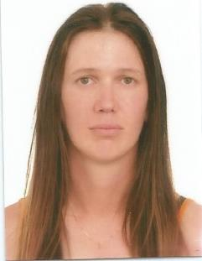
Nome: Denise Alves

Endereço: Morada dos Pinhas. Número 111. Faxinal.
Cidade: Montenegro RS
Nacionalidade: Brasileira.
Naturalidade: Brochier interior.
Estado Civil: Solteira (Vivendo Em União Estável).
Idade: 36 anos
Habilitação: A-B
Telefone: (51)989577598
E-mail:231983denise@gmail.com ou alemoadede@hotmail.com
Cargo Pretendido: Aberta para novas oportunidades.
Objetivo

Atuar de forma responsável para que juntos possamos crescer.

Perfil Profissional

Cumpro com as atividades que me propõe dentro do meu conhecimento, e com que possam me orientar.

Escolaridade

Ensino médio completo.

Experiência Profissional

HN CalçadosLtda:Entrada:03/05/2010.Saída:23/01/2012.
Posto e Hotel Kirst Ltda; Entrada 02/03/2012. Saída 24/08/2012.
Barcarollo Postos de Combustíveis Ltda. Entrada 01/10/2012. Saída 02/12/2017.
Sagas Comercio de Óleos e Combustíveis Ltda. Entrada 18/12/2017.Saida 06/03/2019

Informações Adicionais

Atualmente trabalhei como frentista, mas também tenho noção de caixa. Tenho disponibilidade de horario.

